Prepísať poznámky do zošita (23.4.)
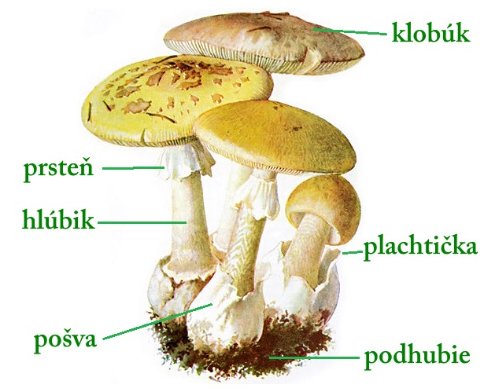
Huby s plodnicou

- tvoria samostatnú skupinu organizmov
- živia organickými látkami (sú rozkladače,
parazity, ale aj symbiotické huby).
- mnohé žijú v symbióze s rastlinami, je to vzájomne
prospešný vzťah
- človek ich využíva ako pochutinu
- neprebieha v nich fotosyntéza (ani vtedy, keď sú zelené)
- veda skúmajúca huby je mykológia
Stavba tela:
- podhubie – podzemná časť (rastie v pôde)
- plodnica – nadzemná časť
- hlúbik - spája podhubie a klobúk
- klobúk - na spodnej strane sú lupene alebo rúrky, tvoria sa
v nich výtrusy
- závoj - zakrýva lupene u mladých plodníc
- prsteň - pozostatok závoja na hlúbiku
- plachtička - zakrýva mladú hubu
- pošva - pozostatok plachtičky na spodu
hlúbika
Rozmnožovanie:
V plodniciach sú výtrusnice, ktoré majú množstvo výtrusov – nimi sa rozmnožujú. Sú uložené v lupeňoch , prípadne v rurkách.
Druhy húb:
- jedlé
- nejedlé
- jedovaté

